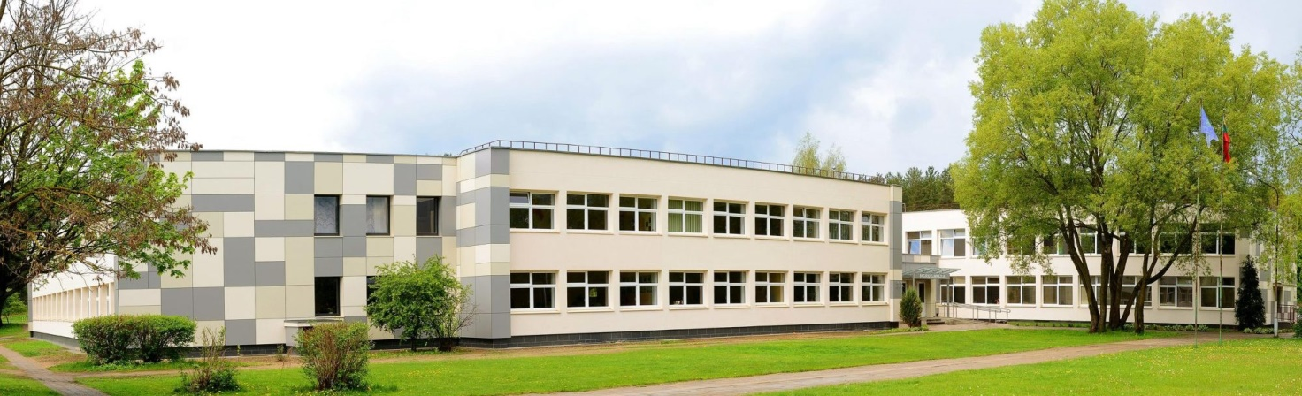
Vilniaus r.
Pagirių gimnazija
Nuo 2020 m. rugsėjo 1 d. KVIEČIA
Lietuvių kalbos ir literatūros mokytoją
prisijungti prie mūsų darnaus kolektyvo.
Jeigu esate kūrybingas, atsakingas, mylintis vaikus bei norintis nuolat tobulėti mokytojas, prisijunkite prie mūsų jau šiandien!
Dėl papildomos informacijos teiraukitės Vilniaus r. Pagirių gimnazijos raštinėje tel. nr.: 852605546 arba el. paštu pagiriugimnazija@gmail.com.
Gimnazijos administracija

